**ПРОВЕДЕНИЕ В Г. ВЛАДИВОСТОКЕ МЕЖРЕГИОНАЛЬНОГО ФОРУМА**

**«ДНИ РИТЕЙЛА В ПРИМОРЬЕ»**

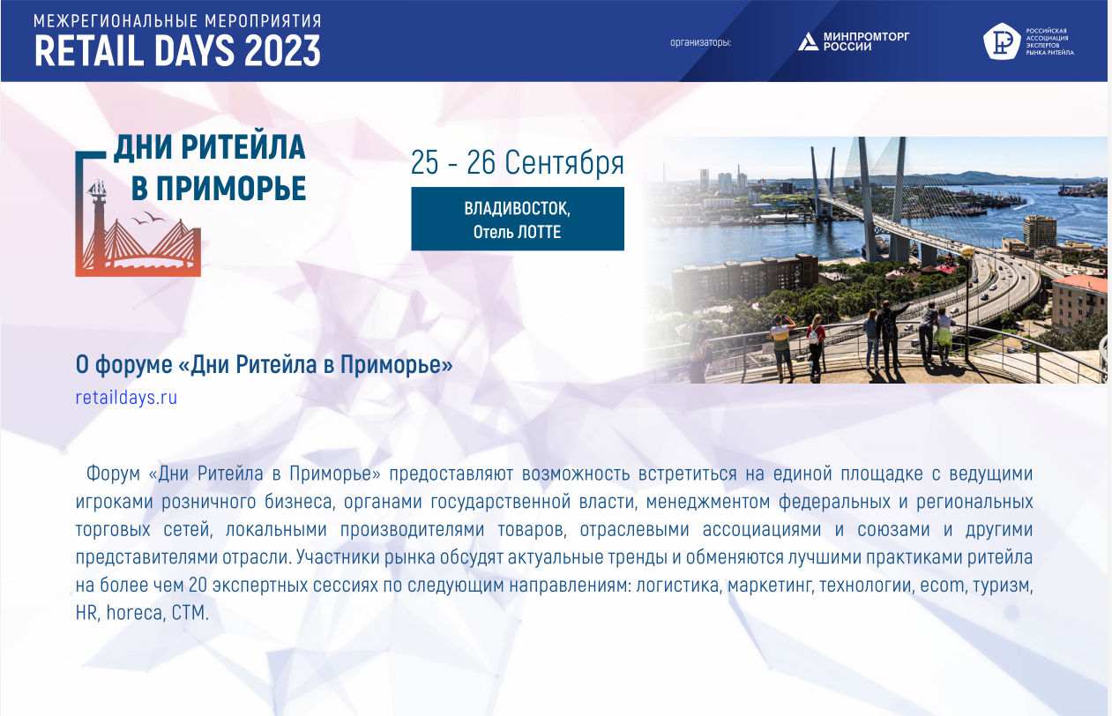

**Информируем Вас о проведении в период с 25 по 26 сентября 2023 года в г. Владивостоке межрегионального форума «Дни ритейла в Приморье»** (далее – Форум), организованного Министерством промышленности и торговли Российской Федерации, Министерством промышленности и торговли Приморского края и Российской ассоциацией экспертов рынка ритейла.

Отраслевое мероприятие объединит на одной площадке лидеров в сфере розничной торговли Дальневосточного федерального округа.

В деловой программе Форума примут участие около 100 спикеров и более 500 участников.

В программе мероприятия запланировано более 20 сессий по направлениям логистика, маркетинг, СТМ, ecom, HoReCa, малоформатная торговля и туризм. Представители органов власти, потребительского рынка, поставщики и эксперты обсудят тренды потребительского рынка, обменяются лучшими практиками работы в современных условиях.

Деловая программа мероприятия формируется и в ближайшее время будет опубликована на официальном сайте Форума.

В рамках Форума будет организована выставочная экспозиция технологий и решений для розничной торговли.

**Место проведения Форума: г. Владивосток, ул. Семёновская, д. 29, «Лотте Отель Владивосток». Участие в Форуме бесплатное по предварительной регистрации на сайте Форума** [**https://primorye.retaildays.ru/**](https://primorye.retaildays.ru/)**.**

Презентация, пресс-релиз и фото на облачном диске <https://disk.yandex.ru/d/vFa86NkEjxANgA>.

**Для получения более подробной информации просьба обращаться в Дирекцию Форума по электронной почте: info@retailevent.ru и по тел.: +7 (495) 323-71-07.**

Приложение: Пресс-релиз о Форуме на 1 л. в 1 экз;

Презентация на 13 л. в 1 экз.